大学物理混合式教学课堂教案设计
5.1—5.3 波动（1）
教学设计思路及特点：
对标国家级混合式金课的标准：以培养学生能力为目标，提升课程高阶性；教学内容和教学方法体现创新性；课程设计增加研究性以提高挑战度。
课程设计特点：以Mooc为资源，问题难度递进，课前、课中、课后（小班讨论课）为阶段的三级问题导向式学习与教学。
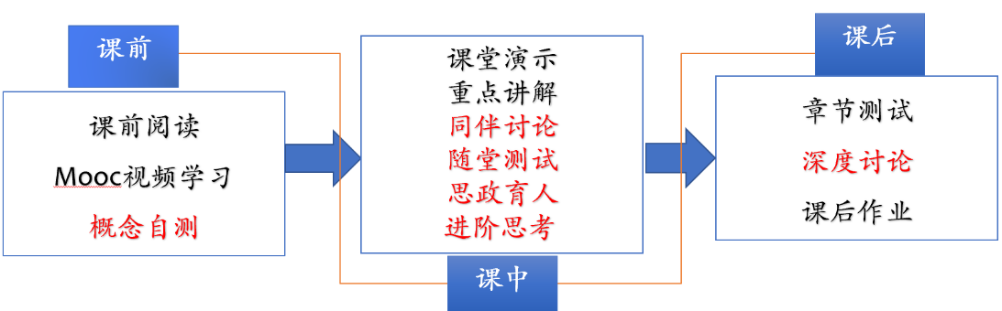
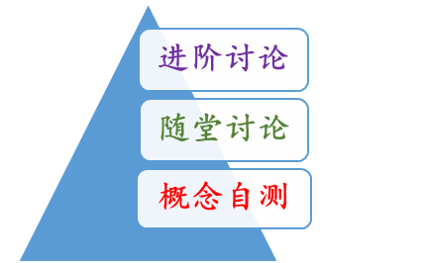

概念自测题：帮助学生理清教学内容和基本思路。
随堂讨论题：加强概念理解和应用，构建物理图像；横向拓展关联实际应用及前沿。
进阶讨论题：从教学问题出发促进深度思考和研究性学习。
- 教学内容
波的产生和传播，平面简谐波的波函数，波的能量与能流，声强与声压。
- 教学目标
- 知识掌握：
理解机械波产生的机制，掌握平面简谐波波函数的推导；能够推导平面简谐波的能量表达式，并比较波的能量特征和简谐振动的能量特征。掌握能流和能流密度的概念。了解声强和声压。
- 能力培养：
- 线上学习部分：自主学习能力，自觉类比，提出问题能力；
- 问题分析能力：波的产生机制及特征；
- 解决问题能力：从平面简谐波势能的推导，分析解决横波和纵波中应变和应力的关系。
- 思政育人：
通过对声强的描写，了解声污染的控制途径。
- 重点难点
重点：平面简谐波的波函数
难点：平面简谐波的势能推导 波的能量特征
- 教学形式
基于Mooc的问题进阶式混合式大班课堂教学：
Mooc视频学习，课堂讲授，同伴讨论/师生互动，图片、演示、视频与模拟
- 教学过程
- 阶段Ⅰ--课前：
- 发布课前学习任务：
1，Mooc视频：7.1-7.6；平面简谐波及波函数的物理意义，波的能量、能量密度与能流密度。
2，阅读教材对应内容；
3，波动概念自测题，提交时间：
4，课后作业（陈曙光主编教材）：5.4-5.6，5.8-5.9，5.13-5.15，5.19
5，本期第一次小测验（力学）：随堂在线（45分钟）
- 概念自测题：
1．波的基本特征是什么？ 机械波产生和传播的条件是什么？
2. 描写波的特征量和描写振动的特征量分别是什么？有什么关联？
3. 波的传播速度和什么有关？
4. 写出波动表达式的三个标准形式；如何由此判断波的传播方向？
5. 波函数的物理意义是什么？
6. 波的能量特征是什么？和振动的能量特征相比较。
阶段Ⅱ--课中：
-  打开答疑系统，利用手机APP收集学生在阶段Ⅰ学习过程中的疑点，难点，在讲课过程中一一作出回应。
- 知识点一：波的产生和传播，
在线学习的基础上，回答概念自测相关问题。
- 知识点二：平面简谐波的波函数
1，利用波的特征，推导平面简谐波的波函数；
2，例题1—3，讲解波函数的建立
3，分析波函数的物理意义，强调波动曲线和振动曲线的不同！
- 知识点三：波的能量与能流 声强与声压。
1，推导平面简谐波的能量表达式；
2，讨论波的能量特征
3，能量密度 能流 能流密度
4，自学“声强与声压”，了解声污染及控制。
- 随堂测试：8-10min,平台限时提交。
阶段Ⅲ--课后
- 督促学生完成进阶讨论题目的课后讨论，指导小班课程中讨论环节，推动学生主动/研究性学习的实现。
进阶讨论：走进“演示实验室”，观察超声雾化，并解释。
- 板书内容
  - 平面简谐波波函数的简单推导；
  - 波函数的物理意义，波动曲线；
  - 能流与能流密度的定义。
- 参考文献
  - 张三慧.大学基础物理学 (第3版)，北京：清华大学出版社，2010
  - 赵凯华，陈熙谋. 新概念物理教程 电磁学. 北京: 高等教育出版社, 2003
  - 陈秉坤，舒幼生，胡望雨. 电磁学专题研究. 北京: 高等教育出版社, 2001
  - 倪光炯，王炎森. 文科物理——物理思想与人文精神的融合. 北京:高等教育出版社, 2005
  - Hugh D. Young, Roger A. Freedman. Sears and Zemansky's University Physics with Modern Physics Technology Update. Thirteenth Edition

